瑶海区民政局行政处罚分表和流程图（2021年）

序号 | 权力类型 | 权力名称
1 | 行政处罚 | 对涂改、出租、出借《社会团体法人登记证书》，或者出租、出借社会团体印章等八类情形的处罚
2 | 行政处罚 | 对社会团体自取得《社会团体法人登记证书》之日起１年未开展活动的处罚
3 | 行政处罚 | 对筹备期间开展筹备以外的活动，或者未经登记，擅自以社会团体名义进行活动，以及被撤销登记的社会团体继续以社会团体名义进行活动的处罚
4 | 行政处罚 | 对涂改、出租、出借民办非企业单位登记证书，或者出租、出借民办非企业单位印章等八类情形的处罚
5 | 行政处罚 | 对未经登记，擅自以民办非企业单位名义进行活动的，或者被撤销登记的民办非企业单位继续以民办非企业单位名义进行活动的处罚
6 | 行政处罚 | 对慈善组织未按照慈善宗旨开展活动等三类情形的处罚
7 | 行政处罚 | 对慈善组织违反规定造成慈善财产损失等七类情形的处罚
8 | 行政处罚 | 对不具有公开募捐资格的组织或者个人开展公开募捐等四类情形的处罚
9 | 行政处罚 | 对慈善组织不依法向捐赠人开具捐赠票据、不依法向志愿者出具志愿服务记录证明或者不及时主动向捐赠人反馈有关情况的处罚
10 | 行政处罚 | 对慈善信托的受托人将信托财产及其收益用于非慈善目的等两类情形的处罚
11 | 行政处罚 | 对受赠人未征得捐赠人的许可，擅自改变捐赠财产的性质、用途的处罚
12 | 行政处罚 | 对挪用、侵占或者贪污捐赠款物的处罚
13 | 行政处罚 | “对伪造、变造、出租、出借公开募捐资格证书等六类情形的处罚
14 | 行政处罚 | 对志愿服务组织、志愿者向志愿服务对象收取或者变相收取报酬的处罚
15 | 行政处罚 | 对故意损毁或者擅自移动界桩或者其他行政区域界线标志物的处罚
16 | 行政处罚 | 对擅自编制行政区域界线详图，或者绘制的地图的行政区域界线的画法与行政区域界线详图的画法不一致的处罚
17 | 行政处罚 | 对未经批准，擅自兴建殡葬设施的处罚
18 | 行政处罚 | 对墓穴占地面积超过省、自治区、直辖市人民政府规定的标准的处罚
19 | 行政处罚 | 对制造、销售不符合国家技术标准的殡葬设备等二类情形的处罚
20 | 行政处罚 | 对养老机构未建立入院评估制度或者未按照规定开展评估活动等九类行为的处罚
21 | 行政处罚 | 对采取虚报、隐瞒、伪造等手段，骗取享受城市居民最低生活保障待遇等两类情形的处罚
22 | 行政处罚 | “对采取虚报、隐瞒、伪造等手段，骗取社会救助资金、物资或者服务的处罚

1.对社会团体自取得《社会团体法人登记证书》之日起1年未开展活动的处罚
调查取证
局务会研究
局领导审批
送达行政处罚告知书
送达行政处罚决定书
公告
被告知人拒绝签名的，应当由业务主管单位或者见证人见证，在送达回证上注明拒绝签名的理由。无法告知的，采取公告送达。
告知当事人应有陈述、申辩和要求听证的权利并签字。当事人自签收告知书或者被告知后三日内，公告送达自发布之日起六十日内，不提出申请的，视为放弃陈述、申辩、听证。
立案审查
承办机构：瑶海区民政局基层政权和社区建设科
服务电话：0551-64490221 监督电话：0551-64494638

2.对筹备期间开展筹备以外的活动，或者未经登记，擅自以社会团体名义进行活动，以及被撤销登记的社会团体继续以社会团体名义进行活动的处罚
调查取证
局务会研究
局领导审批
送达行政处罚告知书
送达行政处罚决定书
公告
被告知人拒绝签名的，应当由业务主管单位或者见证人见证，在送达回证上注明拒绝签名的理由。无法告知的，采取公告送达。
告知当事人应有陈述、申辩和要求听证的权利并签字。当事人自签收告知书或者被告知后三日内，公告送达自发布之日起六十日内，不提出申请的，视为放弃陈述、申辩、听证。
立案审查
承办机构：瑶海区民政局基层政权和社区建设科
服务电话：0551-64490221 监督电话：0551-64494638

3.对涂改、出租、出借《社会团体法人登记证书》，或者出租、出借社会团体印章等八类情形的处罚
调查取证
局务会研究
局领导审批
送达行政处罚告知书
送达行政处罚决定书
公告
被告知人拒绝签名的，应当由业务主管单位或者见证人见证，在送达回证上注明拒绝签名的理由。无法告知的，采取公告送达。
告知当事人应有陈述、申辩和要求听证的权利并签字。当事人自签收告知书或者被告知后三日内，公告送达自发布之日起六十日内，不提出申请的，视为放弃陈述、申辩、听证。
立案审查
承办机构：瑶海区民政局基层政权和社区建设科
服务电话：0551-64490221 监督电话：0551-64494638

4.对涂改、出租、出借民办非企业单位登记证书，或者出租、出借民办非企业单位印章等八类情形的处罚
调查取证
局务会研究
局领导审批
送达行政处罚告知书
送达行政处罚决定书
公告
被告知人拒绝签名的，应当由业务主管单位或者见证人见证，在送达回证上注明拒绝签名的理由。无法告知的，采取公告送达。
告知当事人应有陈述、申辩和要求听证的权利并签字。当事人自签收告知书或者被告知后三日内，公告送达自发布之日起六十日内，不提出申请的，视为放弃陈述、申辩、听证。
立案审查
承办机构：瑶海区民政局基层政权和社区建设科
服务电话：0551-64490221 监督电话：0551-64494638

5.对未经登记，擅自以民办非企业单位名义进行活动的，或者被撤销登记的民办非企业单位继续以民办非企业单位名义进行活动的处罚
调查取证
局务会研究
局领导审批
送达行政处罚告知书
送达行政处罚决定书
公告
被告知人拒绝签名的，应当由业务主管单位或者见证人见证，在送达回证上注明拒绝签名的理由。无法告知的，采取公告送达。
告知当事人应有陈述、申辩和要求听证的权利并签字。当事人自签收告知书或者被告知后三日内，公告送达自发布之日起六十日内，不提出申请的，视为放弃陈述、申辩、听证。
立案审查
承办机构：瑶海区民政局基层政权和社区建设科
服务电话：0551-64490221 监督电话：0551-64494638

6.对慈善组织未按照慈善宗旨开展活动等三类情形的处罚
调查取证
局务会研究
局领导审批
送达行政处罚告知书
送达行政处罚决定书
公告
被告知人拒绝签名的，应当由业务主管单位或者见证人见证，在送达回证上注明拒绝签名的理由。无法告知的，采取公告送达。
告知当事人应有陈述、申辩和要求听证的权利并签字。当事人自签收告知书或者被告知后三日内，公告送达自发布之日起六十日内，不提出申请的，视为放弃陈述、申辩、听证。
立案审查
承办机构：瑶海区民政局基层政权和社区建设科
服务电话：0551-64490221 监督电话：0551-64494638

7.对慈善组织违反规定造成慈善财产损失等七类情形的处罚
调查取证
局务会研究
局领导审批
送达行政处罚告知书
送达行政处罚决定书
公告
被告知人拒绝签名的，应当由业务主管单位或者见证人见证，在送达回证上注明拒绝签名的理由。无法告知的，采取公告送达。
告知当事人应有陈述、申辩和要求听证的权利并签字。当事人自签收告知书或者被告知后三日内，公告送达自发布之日起六十日内，不提出申请的，视为放弃陈述、申辩、听证。
立案审查
承办机构：瑶海区民政局基层政权和社区建设科
服务电话：0551-64490221 监督电话：0551-64494638

8.对不具有公开募捐资格的组织或者个人开展公开募捐等四类情形的处罚
调查取证
局务会研究
局领导审批
送达行政处罚告知书
送达行政处罚决定书
公告
被告知人拒绝签名的，应当由业务主管单位或者见证人见证，在送达回证上注明拒绝签名的理由。无法告知的，采取公告送达。
告知当事人应有陈述、申辩和要求听证的权利并签字。当事人自签收告知书或者被告知后三日内，公告送达自发布之日起六十日内，不提出申请的，视为放弃陈述、申辩、听证。
立案审查
承办机构：瑶海区民政局基层政权和社区建设科
服务电话：0551-64490221 监督电话：0551-64494638

9.对慈善组织不依法向捐赠人开具捐赠票据、不依法向志愿者出具志愿服务记录证明或者不及时主动向捐赠人反馈有关情况的处罚
调查取证
局务会研究
局领导审批
送达行政处罚告知书
送达行政处罚决定书
公告
被告知人拒绝签名的，应当由业务主管单位或者见证人见证，在送达回证上注明拒绝签名的理由。无法告知的，采取公告送达。
告知当事人应有陈述、申辩和要求听证的权利并签字。当事人自签收告知书或者被告知后三日内，公告送达自发布之日起六十日内，不提出申请的，视为放弃陈述、申辩、听证。
立案审查
承办机构：瑶海区民政局基层政权和社区建设科
服务电话：0551-64490221 监督电话：0551-64494638

10.对慈善信托的受托人将信托财产及其收益用于非慈善目的等两类情形的处罚
调查取证
局务会研究
局领导审批
送达行政处罚告知书
送达行政处罚决定书
公告
被告知人拒绝签名的，应当由业务主管单位或者见证人见证，在送达回证上注明拒绝签名的理由。无法告知的，采取公告送达。
告知当事人应有陈述、申辩和要求听证的权利并签字。当事人自签收告知书或者被告知后三日内，公告送达自发布之日起六十日内，不提出申请的，视为放弃陈述、申辩、听证。
立案审查
承办机构：瑶海区民政局基层政权和社区建设科
服务电话：0551-64490221 监督电话：0551-64494638

11.对受赠人未征得捐赠人的许可，擅自改变捐赠财产的性质、用途的处罚
调查取证
局务会研究
局领导审批
送达行政处罚告知书
送达行政处罚决定书
公告
被告知人拒绝签名的，应当由业务主管单位或者见证人见证，在送达回证上注明拒绝签名的理由。无法告知的，采取公告送达。
告知当事人应有陈述、申辩和要求听证的权利并签字。当事人自签收告知书或者被告知后三日内，公告送达自发布之日起六十日内，不提出申请的，视为放弃陈述、申辩、听证。
立案审查
承办机构：瑶海区民政局基层政权和社区建设科
服务电话：0551-64490221 监督电话：0551-64494638

12.对挪用、侵占或者贪污捐赠款物的处罚
调查取证
局务会研究
局领导审批
送达行政处罚告知书
送达行政处罚决定书
公告
被告知人拒绝签名的，应当由业务主管单位或者见证人见证，在送达回证上注明拒绝签名的理由。无法告知的，采取公告送达。
告知当事人应有陈述、申辩和要求听证的权利并签字。当事人自签收告知书或者被告知后三日内，公告送达自发布之日起六十日内，不提出申请的，视为放弃陈述、申辩、听证。
立案审查
承办机构：瑶海区民政局基层政权和社区建设科
服务电话：0551-64490221 监督电话：0551-64494638

13.“对伪造、变造、出租、出借公开募捐资格证书等六类情形的处罚
调查取证
局务会研究
局领导审批
送达行政处罚告知书
送达行政处罚决定书
公告
被告知人拒绝签名的，应当由业务主管单位或者见证人见证，在送达回证上注明拒绝签名的理由。无法告知的，采取公告送达。
告知当事人应有陈述、申辩和要求听证的权利并签字。当事人自签收告知书或者被告知后三日内，公告送达自发布之日起六十日内，不提出申请的，视为放弃陈述、申辩、听证。
立案审查
承办机构：瑶海区民政局基层政权和社区建设科
服务电话：0551-64490221 监督电话：0551-64494638

14.对志愿服务组织、志愿者向志愿服务对象收取或者变相收取报酬的处罚
调查取证
局务会研究
局领导审批
送达行政处罚告知书
送达行政处罚决定书
公告
被告知人拒绝签名的，应当由业务主管单位或者见证人见证，在送达回证上注明拒绝签名的理由。无法告知的，采取公告送达。
告知当事人应有陈述、申辩和要求听证的权利并签字。当事人自签收告知书或者被告知后三日内，公告送达自发布之日起六十日内，不提出申请的，视为放弃陈述、申辩、听证。
立案审查
承办机构：瑶海区民政局基层政权和社区建设科
服务电话：0551-64490221 监督电话：0551-64494638

15.对故意损毁或者擅自移动界桩或者其他行政区域界线标志物的处罚
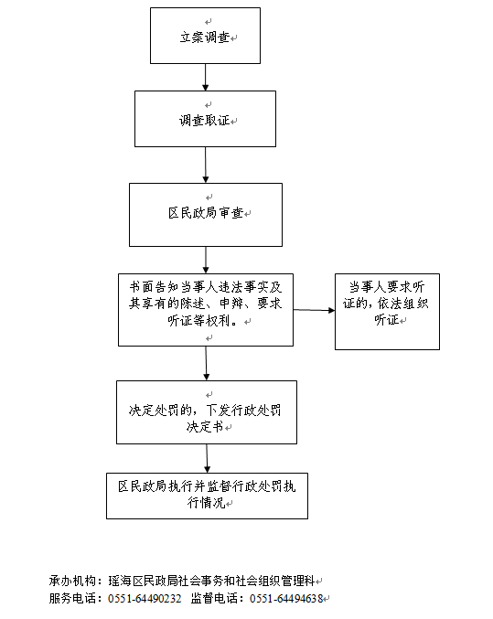

16.对擅自编制行政区域界线详图，或者绘制的地图的行政区域界线的画法与行政区域界线详图的画法不一致的处罚
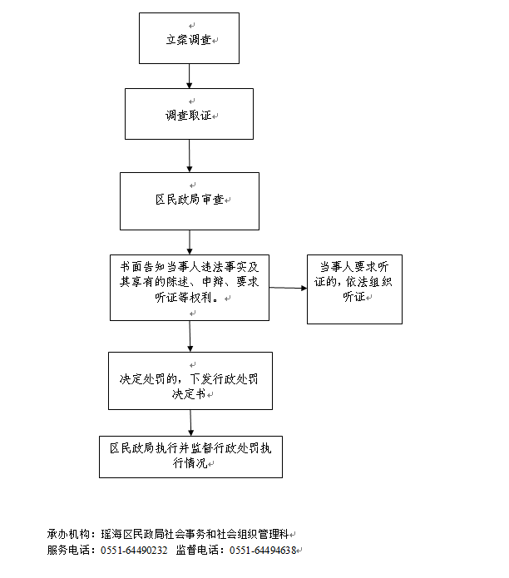

17.对未经批准，擅自兴建殡葬设施的处罚
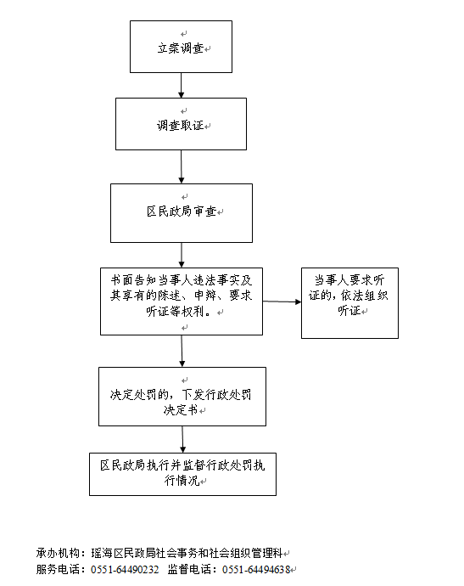

18.对墓穴占地面积超过省、自治区、直辖市人民政府规定的标准的处罚
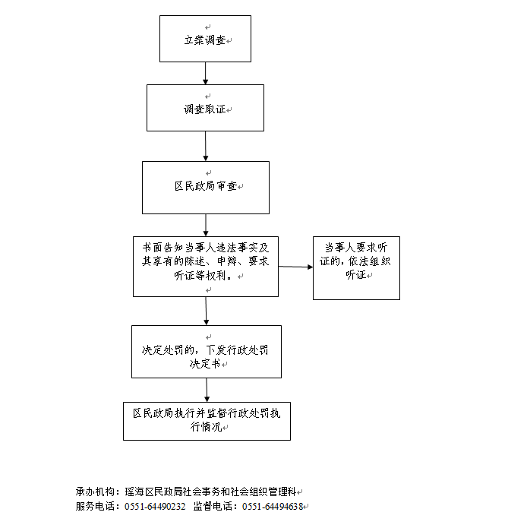

19.对制造、销售不符合国家技术标准的殡葬设备等二类情形的处罚
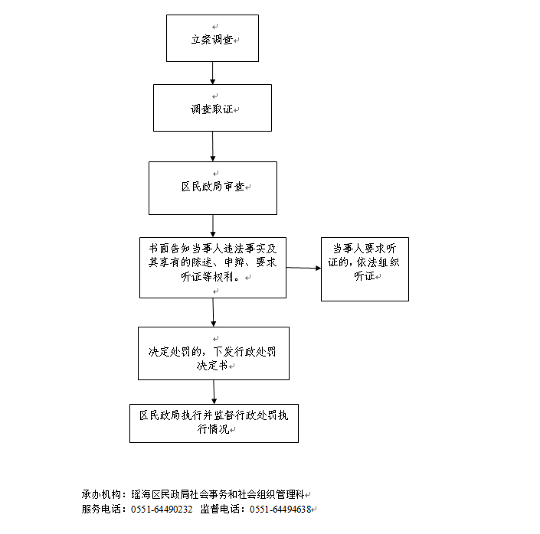

20.对养老机构未建立入院评估制度或者未按照规定开展评估活动等九类行为的处罚
调查取证
局务会研究
局领导审批
送达行政处罚告知书
送达行政处罚决定书
公告
被告知人拒绝签名的，应当由业务主管单位或者见证人见证，在送达回证上注明拒绝签名的理由。无法告知的，采取公告送达。
告知当事人应有陈述、申辩和要求听证的权利并签字。当事人自签收告知书或者被告知后三日内，公告送达自发布之日起六十日内，不提出申请的，视为放弃陈述、申辩、听证。
立案审查
承办机构：瑶海区民政局养老服务科
服务电话：0551-64494545 监督电话：0551-64494638

21.“对采取虚报、隐瞒、伪造等手段，骗取社会救助资金、物资或者服务的处罚
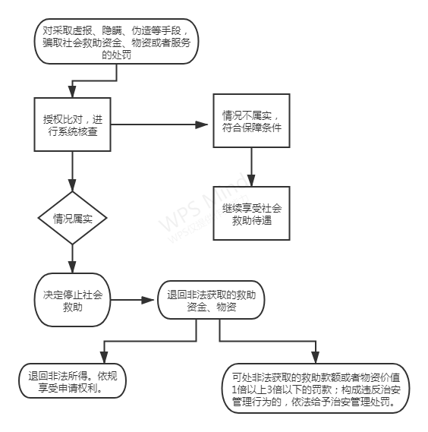
承办机构：瑶海区民政局社会救助和社会福利科
服务电话：0551-64493373 监督电话：0551-64494638

- 对采取虚报、隐瞒、伪造等手段，骗取享受城市居民最低生活保障待遇等两类情形的处罚
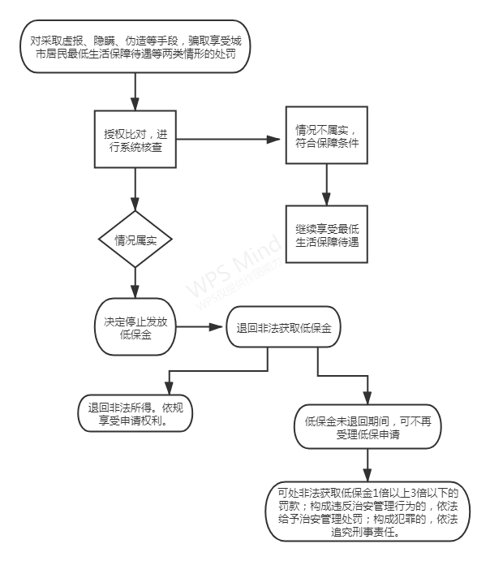
承办机构：瑶海区民政局社会救助和社会福利科
服务电话：0551-64493373 监督电话：0551-64494638

